##### FOLLETO MISA CON NIÑOS

**10 de marzo del 2024**

**Cuaresma 4º-B**

Evangelio de **Juan 3, 14-21:**

**“*la luz vino al mundo y hemos***

***preferido la tiniebla a la luz”***

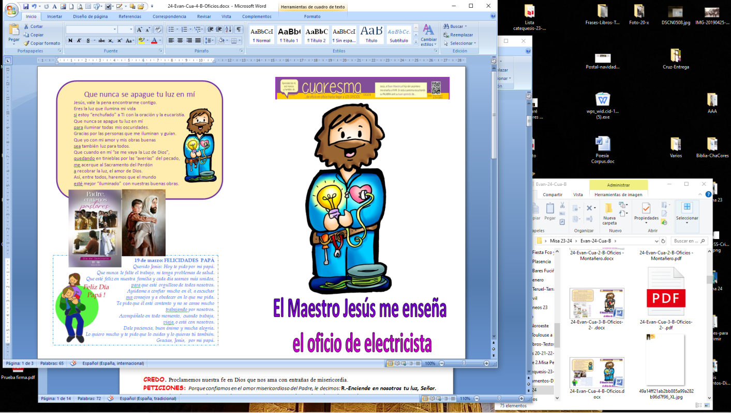**Mensaje:** EL Maestro me enseña

el oficio de electricista

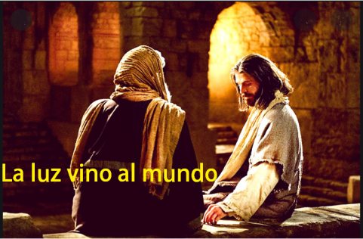

**1. MONICIÓN DE ENTRADA**

Hermanos y hermanas:

Bienvenidos a la celebración de la Eucaristía, la gran fiesta semanal de los que seguimos a Jesús. Estamos en Cuaresma haciendo un camino de cinco semanas de preparación para la celebración de la Semana Santa. Llegamos ya a la cuarta etapa. A Jesús le visita de noche Nicodemo que quiere poner algo de luz en su oscura vida, y Jesús le dice que Él vino al mundo a traer la luz aunque muchos preferimos la oscuridad de las malas obras a la luz de Jesús. Por eso con Jesús vamos aprender el oficio de electricista para reparar los “apagones” del mal y del pecado.

*(Se podrían colocar en el presbiterio una vela bonita encendida (o varias, o un candil o el cartel de fano de este domingo) junto a unos evangelios y un texto: “Encuéntrate con Jesús e… ilumina” o “El Maestro me enseña el oficio de electricista”. El canto “Jesús, el Maestro”:*

[*https://youtu.be/LKbp8N6puBU?si=3P8R8mJ3GWhNKIkM*](https://youtu.be/LKbp8N6puBU?si=3P8R8mJ3GWhNKIkM) *nos puede ayudar a crear ambiente toda la cuaresma para hablar de los oficios).*

**SACERDOTE:** *-En el nombre...* ***Dios que nos ama tanto que nos ha dado a Jesús, nuestra luz, nuestro salvador, esté con vosotros*.**

**2. SÚPLICAS DE PERDÓN**

*Sacerdote: Ante Cristo crucificado, que murió por nosotros, nos arrepentimos de nuestros pecados.*

- Niño/a: Porque no seguimos la luz de Jesús y vivimos en la oscuridad del pecado. ***Señor, ten piedad.***

- Catequista: Porque no siempre obramos bien y nos olvidamos de Dios. ***Cristo, ten piedad.***

- Padres: Porque con nuestro egoísmo, pereza y orgullo no somos luz para los que nos rodean. ***Señor, ten piedad.***

*Sacerdote: Dios nuestro Padre tenga misericordia de nosotros, perdone nuestros pecados y nos lleva a la vida eterna.*

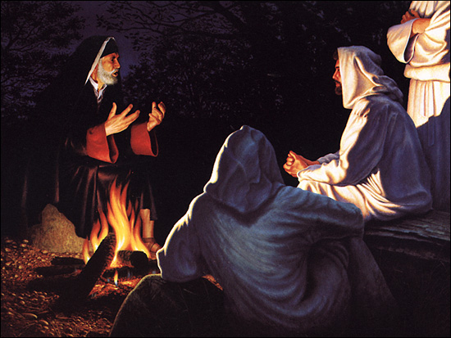

1. **MONICIÓN A LAS LECTURAS**

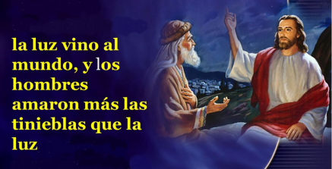En la primera lectura seguimos recordando las principales etapas del Antiguo Testamento; hoy recordamos un momento triste, el final de los años gobernados por los reyes descendientes de David, pero también uno alegre: el rey Ciro libera a los judíos de la esclavitud de Babilonia dejándoles regresar a su tierra. En la carta a los Efesios escuchamos el anuncio de la salvación que nos trae Cristo y que nos invita a vivir. En el evangelio, se nos cuenta como el fariseo Nicodemo acudía de noche a Jesús para encontrar la luz que iluminará todas las zonas oscuras de su vida.

**LECTURAS**

**2º libro de las Crónicas 36, 14-16. 19-23 (breve): *La ira y la misericordia del Señor serán manifestadas en el exilio y en la liberación del pueblo.***

En el año primero de Ciro, rey de Persia, para cumplir lo que había dicho Dios por medio de Jeremías, el Señor movió a Ciro, rey de Persia, a promulgar de palabra y por escrito en todo su reino: *«Así dice Ciro, rey de Persia: El Señor, Dios del cielo, me ha entregado todos los reinos de la tierra.* ***Él me ha encargado construirle un templo en Jerusalén de Judá. Quien de entre vosotros pertenezca a ese pueblo, puede volver.*** *¡Que el Señor, su Dios, esté con él!».* Palabra de Dios.

**Salmo 136: R/.- *Que se me pegue la lengua al paladar si no me acuerdo de ti.***

**Efesios 2, 4-10: *Muertos por los pecados, estáis salvados por pura gracia.***

Hermanos: Dios, rico en misericordia, por el gran amor con que nos amó, estando nosotros muertos por los pecados, nos ha hecho revivir con Cristo —estáis salvados por pura gracia—; nos ha resucitado con Cristo Jesús, nos ha sentado en el cielo con él, para revelar en los tiempos venideros la inmensa riqueza de su gracia, mediante su bondad para con nosotros en Cristo Jesús. En efecto, por gracia estáis salvados, mediante la fe. Y esto no viene de vosotros: es don de Dios. Tampoco viene de las obras, para que nadie pueda presumir.

Somos, pues, obra suya. Dios nos ha creado en Cristo Jesús, para que nos dediquemos a las buenas obras, que de antemano dispuso él que practicásemos. Palabra de Dios.

**Juan 3, 14-21: *Dios envió a su hijo para que el mundo se salve por él.***

**Narrador:** En aquel tiempo dijo Jesús a Nicodemo:

**Jesús:** *-«Lo mismo que Moisés elevó la serpiente en el desierto, así* ***tiene que ser elevado el Hijo del hombre,*** *para que todo el que cree en él tenga vida eterna. Porque tanto amó Dios al mundo, que entregó a su Unigénito, para que todo el que cree en él no perezca, sino que tenga vida eterna. Porque Dios no envió a su Hijo al mundo para juzgar al mundo, sino para que el mundo se salve por él. El que cree en él no será juzgado; el que no cree ya está juzgado, porque no ha creído en el nombre del Unigénito de Dios.*

*Este es el juicio: que la luz vino al mundo, y* ***los hombres prefirieron la tiniebla a la luz****, porque sus obras eran malas. Pues todo el que obra el mal detesta la luz, y no se acerca a la luz, para no verse acusado por sus obras. En cambio, el que obra la verdad se acerca a la luz, para que se vea que sus obras están hechas según Dios».*

***Palabra del Señor.***

***(Narrador-Jesús).***

1. **ORACIÓN DE LOS FIELES**

*Sacerdote: Porque confiamos en el amor misericordioso del Padre, le decimos:*

***R.-Enciende en nosotros tu luz, Señor***

1.- Por la Iglesia. Que en ella haya testigos que como Nicodemo descubren la luz del amor de Dios en las dificultades de la vida. ***Oremos.***

2.- Por los que se alejaron de Jesús. Que prenda en ellos su amor, su claridad y comiencen a seguirle. ***Oremos.***

3.- Por los que sufren alguna cruz: el paro, la insatisfacción, la necesidad, el hambre de sentido y de vida plena. ***Oremos.***

4.- Por los creyentes. Que miren más a la cruz de Jesúspara dar sentidoa todas sus cruces. ***Oremos.***

5.- Por nosotros y por los que se preparan para recibir algún sacramento. Que como Nicodemo descubramos en Jesús, la luz que nos guía y nuestro salvador. ***Oremos.***

6.- Por los seminaristas y por todos los jóvenes. Que escuchen la llamada de Jesús a seguirle y aumenten las vocaciones. ***Oremos.***

*Sacerdote: Aumenta, Señor, nuestra fe y haz que sepamos llevar a todos la luz del amor y de la misericordia que nos regalas. Por JCNS...*

1. **PROCESIÓN DE OFRENDAS**

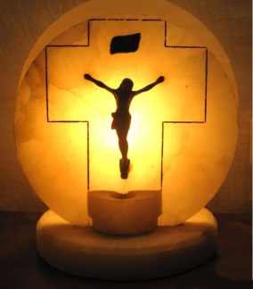**- UN FOCO O LÁMPARA:**

A veces andamos a oscuras por la vida, y tropezamos, corremos peligro, no descubrimos los tesoros que hay a nuestro alrededor. Con esta lámpara expresamos nuestro deseo de dejar que Jesús prenda en mí la mecha de la fe, de la verdad, de la esperanza, porque si él está cerca su luz nos inunda.

**- VELAS PEQUEÑAS:**

Al presentarte estas velas pequeñas quiero expresar mi agradecimiento por tantas personas que son luz para nosotros: los educadores, los que nos llevan por el buen camino. Y por tantos momentos que irradian luz en nuestra vidas: el sol de una aventura vivida con los compañeros, el arco iris de una tarde con los amigos, el destello de un acierto en un partido de fútbol. ¡Gracias, Señor, por estas luces que iluminan nuestros días!

**- PAN Y VINO:**

Finalmente ofrecemos el pan y el vino, para que nos den fuerza para acercarnos al sacramento de la penitencia y de la eucaristía para eliminar las zonas oscuras de pecado de nuestras vidas.

**Que nunca se apague tu luz en mí**

Jesús, vale la pena encontrarme contigo.

Eres la luz que ilumina mi vida

si estoy “enchufado” a Ti con la oración y la eucaristía.

Que nunca se apague tu luz en mí

para iluminar todas mis oscuridades.

Gracias por las personas que me iluminan y guían.

Que yo con mi amor y mis obras buenas

sea también luz para todos.

Que cuando en mí “se me vaya la Luz de Dios”,

quedando en tinieblas por las “averías” del pecado,

me acerque al Sacramento del Perdón

a recobrar la luz, el amor de Dios.

Así, entre todos, haremos que el mundo

esté mejor “iluminado” con nuestras buenas obras.



**6.- ORACIÓN DE GRACIAS**

Que nunca se apague tu luz en mí

Jesús, vale la pena encontrarme contigo.

Eres la luz que ilumina mi vida

si estoy “enchufado” a Ti con la oración y la eucaristía.

Que nunca se apague tu luz en mí

para iluminar todas mis oscuridades.

Gracias por las personas que me iluminan y guían.

Que yo con mi amor y mis obras buenas

sea también luz para todos.

Que cuando en mí “se me vaya la Luz de Dios”,

quedando en tinieblas por las “averías” del pecado,

me acerque al Sacramento del Perdón

a recobrar la luz, el amor de Dios.

Así, entre todos, haremos que el mundo

esté mejor “iluminado” con nuestras buenas obras.

**Te lo pedimos con María, reina de las Misiones. Amén.**

**FELIZ DOMINGO**

**DÍA DEL SEÑOR**